3.1.a) Croazia: Zone abitate da Croati (rosse) e da Serbi (blu)

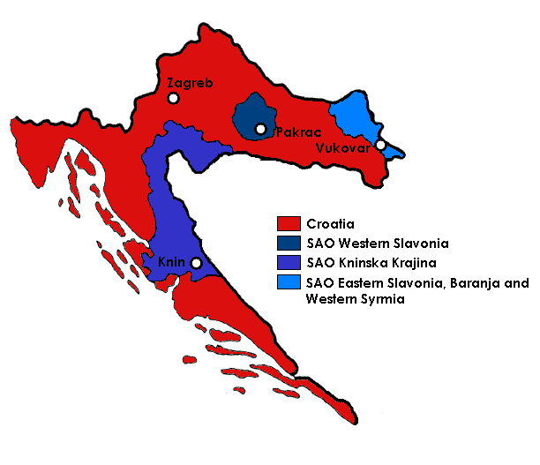

3.1.b) Croazia: Distribuzione dei Serbi in Croazia (1991)

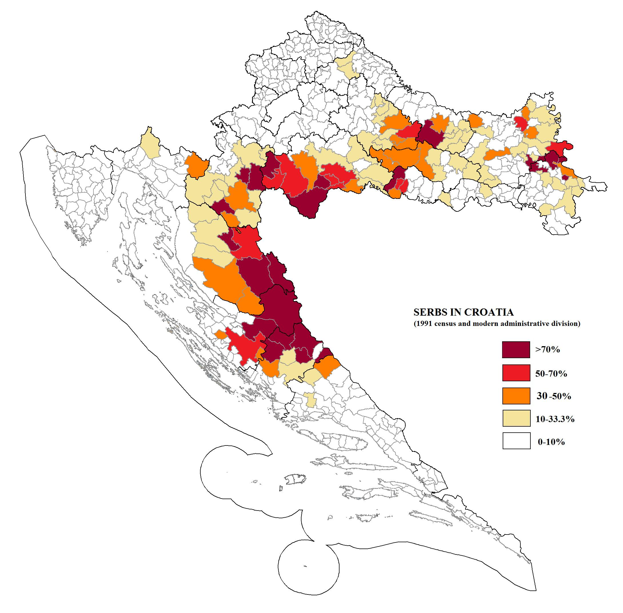
3.1.c) Croazia. Repubblica serba della Krajina proclamata nel 2011

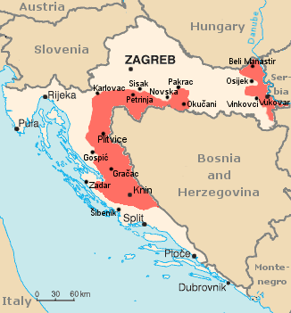
3.1.d) Sirmia croata e serba
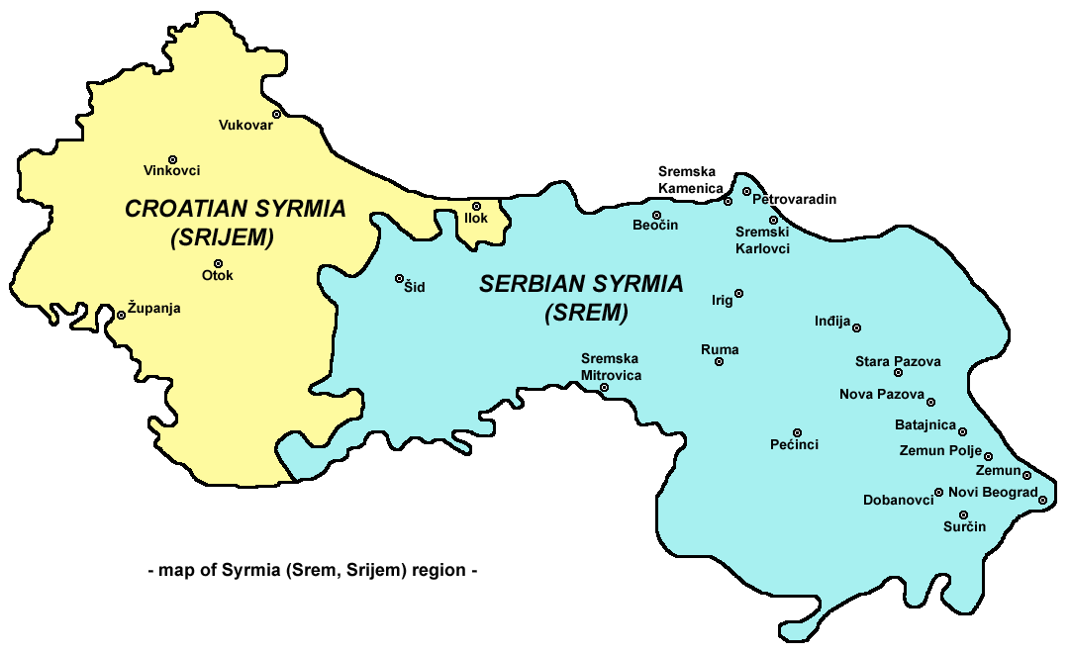
3.1.e) Croazia: Distribuzione dei Serbi in Croazia (2011)

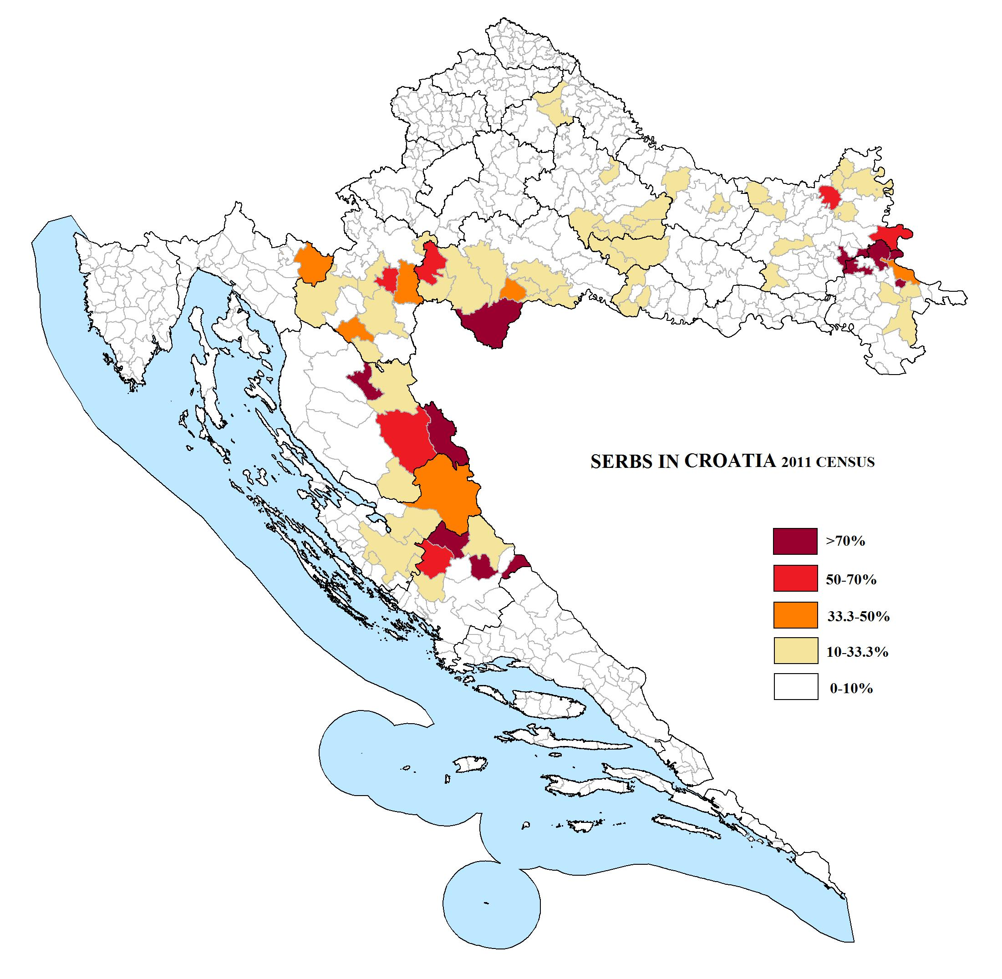
3.2.a) Bosnia: mappa etnica nel 1991

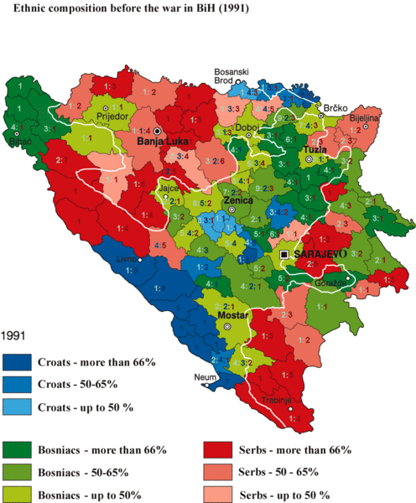
3.2.b) Bosnia: Piano Carrington-Cutileiro (settembre 1991)

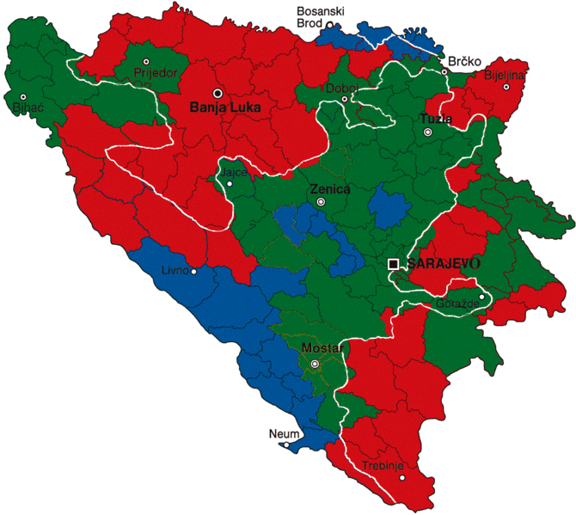

3.2.c) Bosnia: Piano Vance-Owen (gennaio 1993)

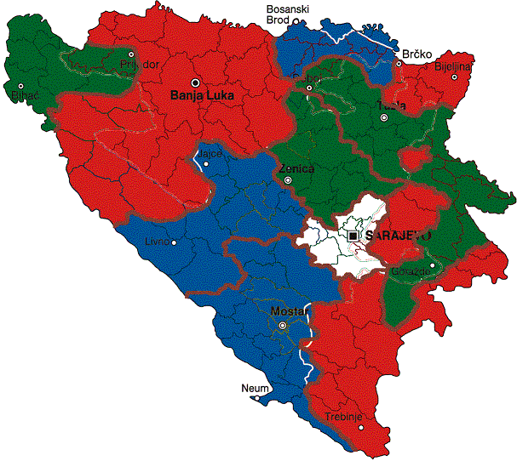
3.2.d) Bosnia: piano Owen-Stoltenberg (agosto 1993)

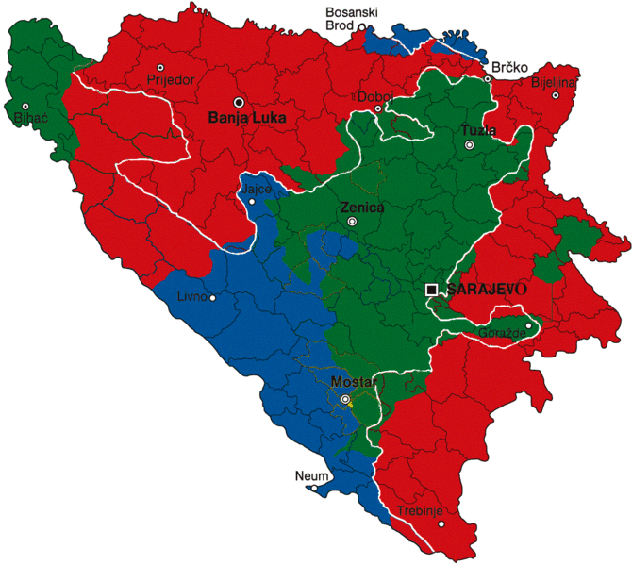
3.2.e) Bosnia: mappa etnica nel 1994

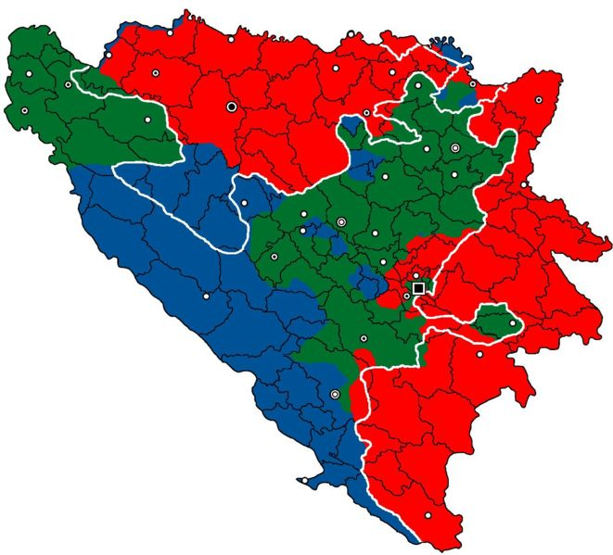

3.2.f) Bosnia: Piano Gruppo di contatto (luglio 1994)

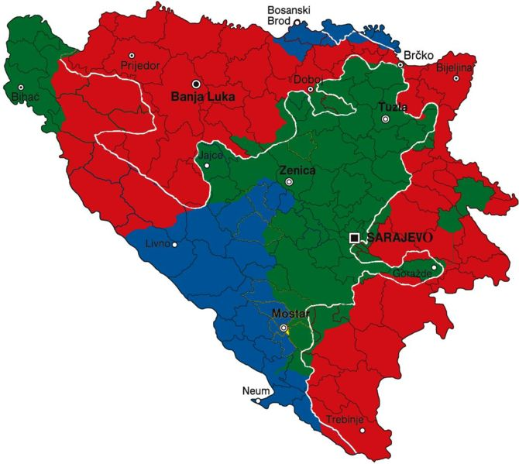

3.2.g) Bosnia: Mappa etnica prima Daytona 1995

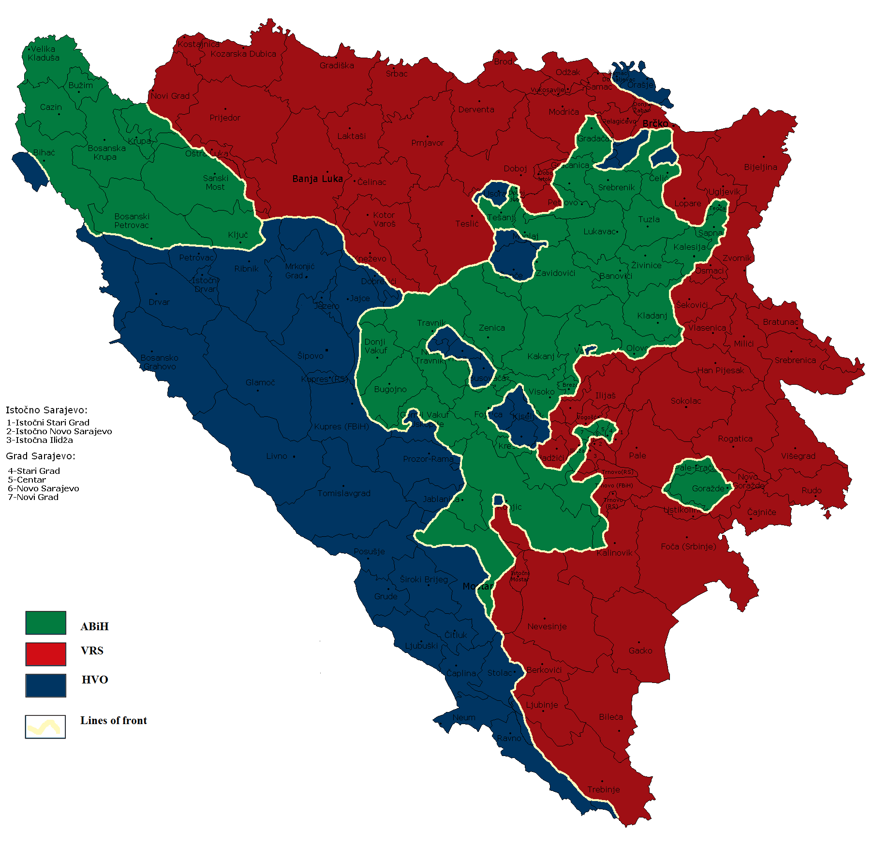
3.2.h) Bosnia: Mappa etnica prima e dopo Daytona 1995

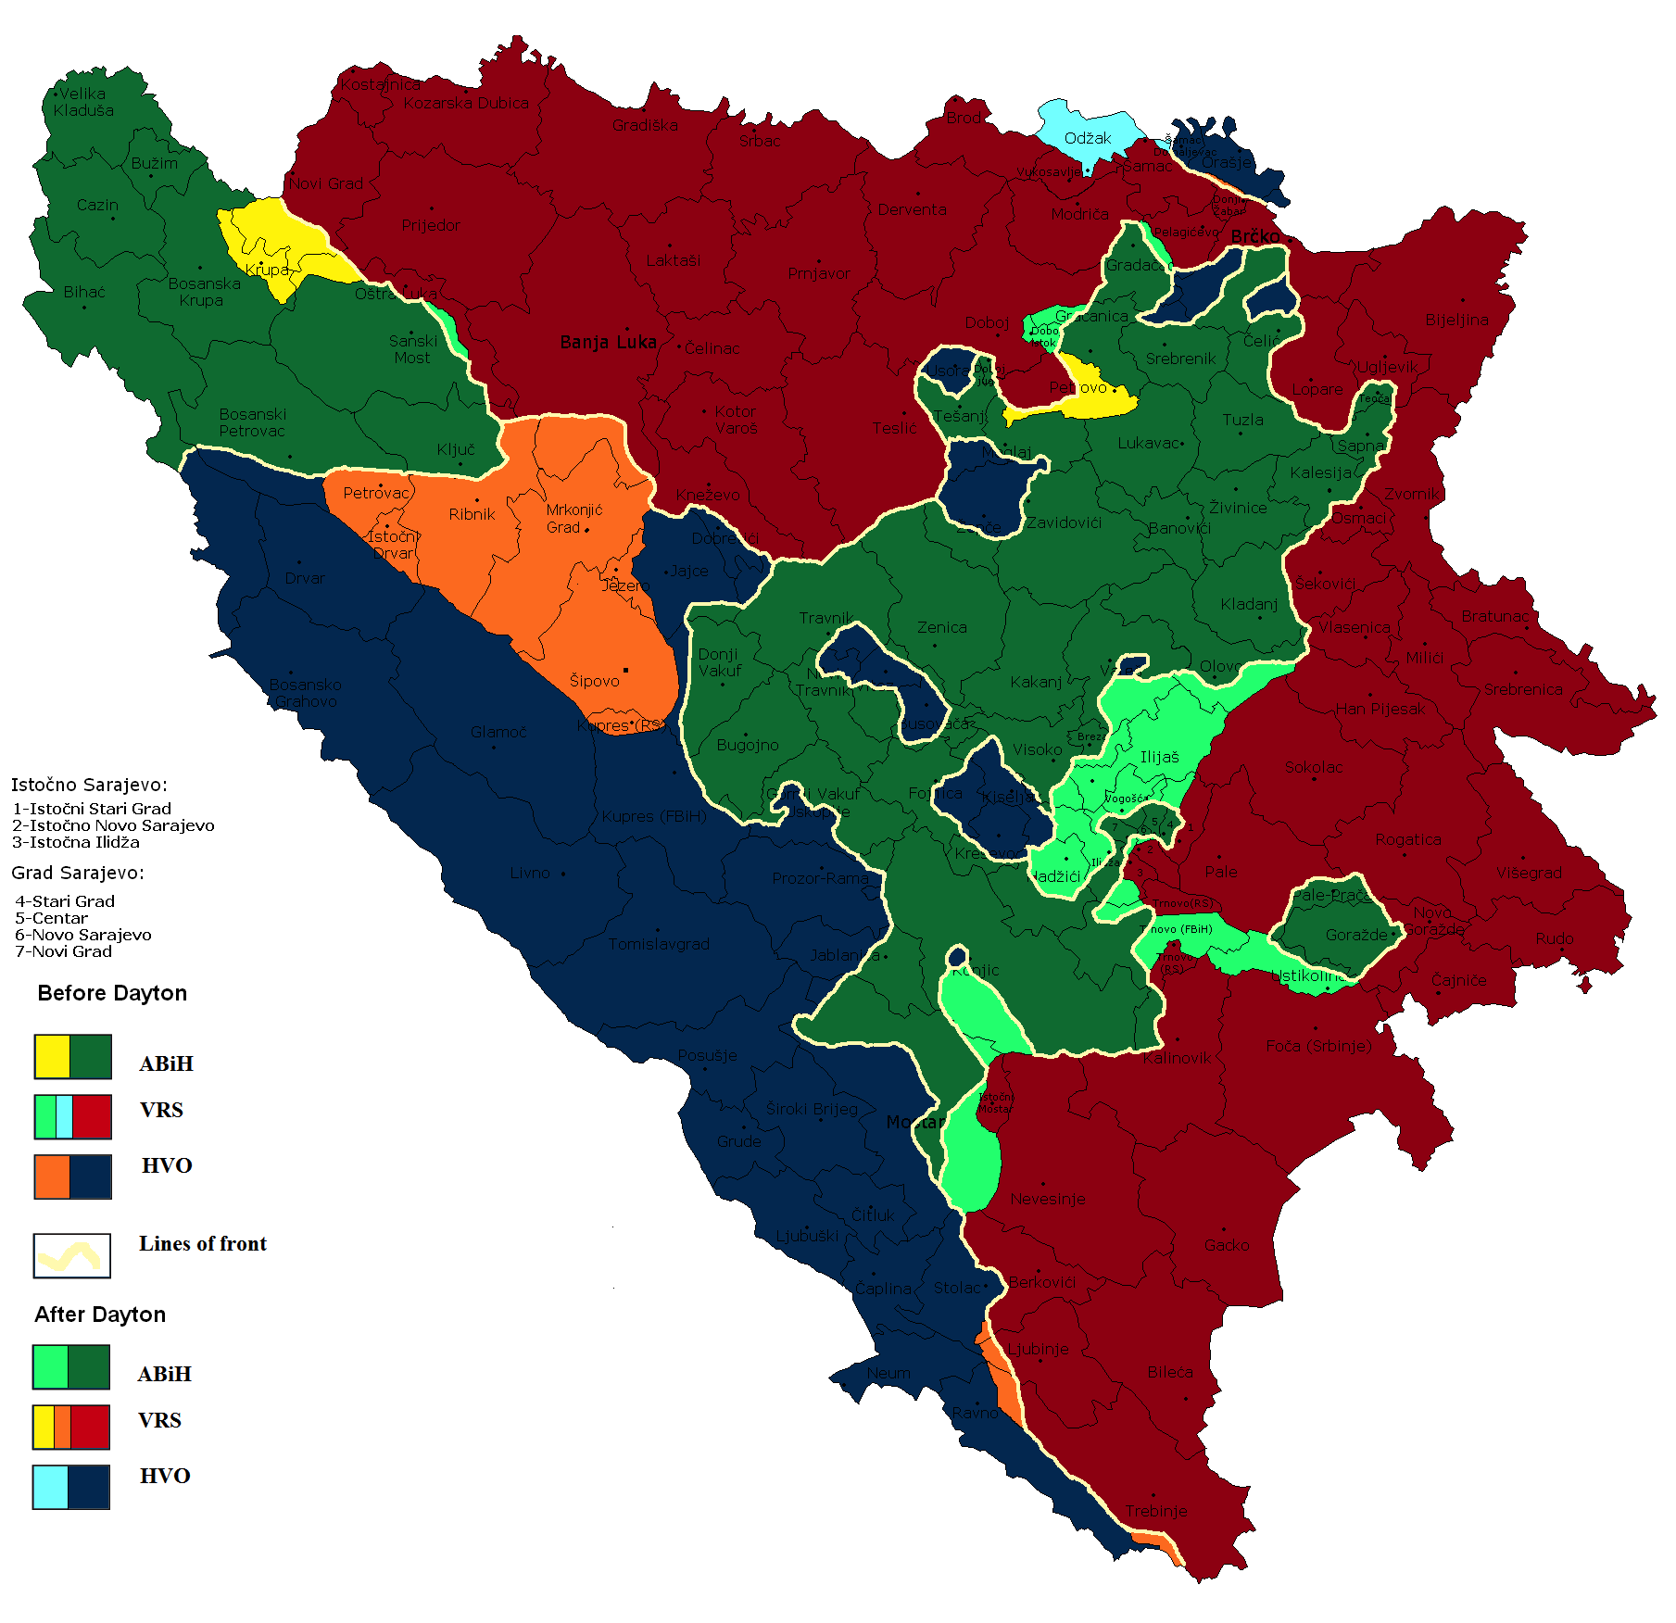
3.2.i) Bosnia: Mappa etnica dopo Daytona 1998

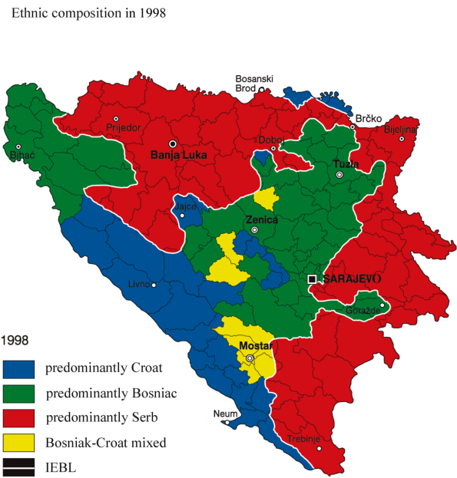
3.2.j) Bosnia: Mappa etnica in 2005

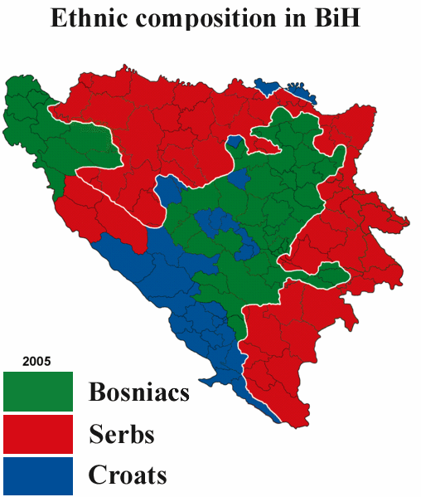
3.3.a) Kossovo: Mappa etnica 1903

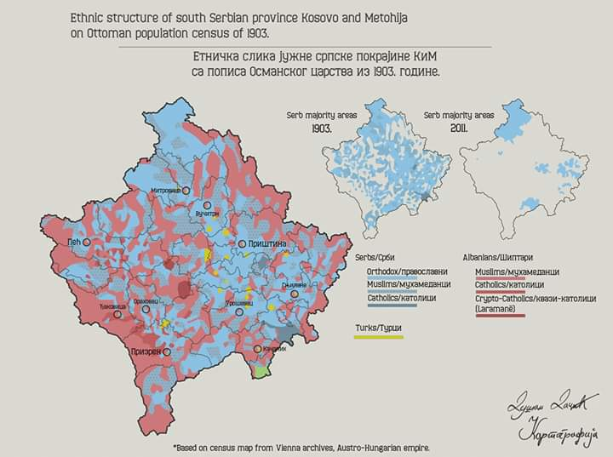

3.3.b) Kossovo: mappa etnica 1961

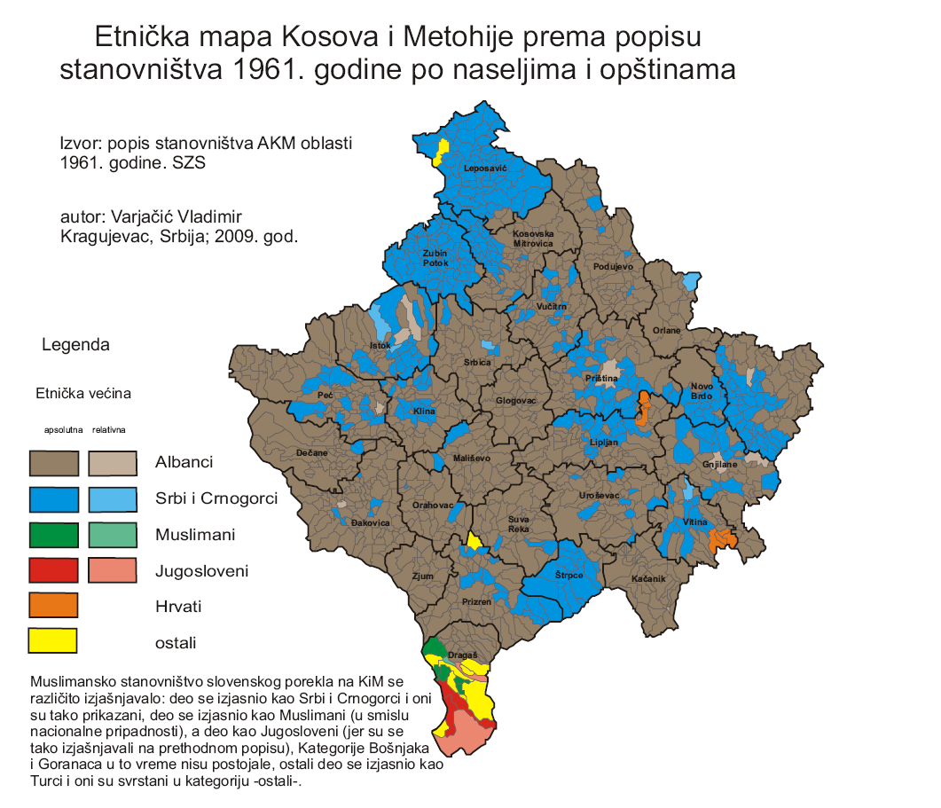
3.3.c) Kossovo: mappa etnica 1991

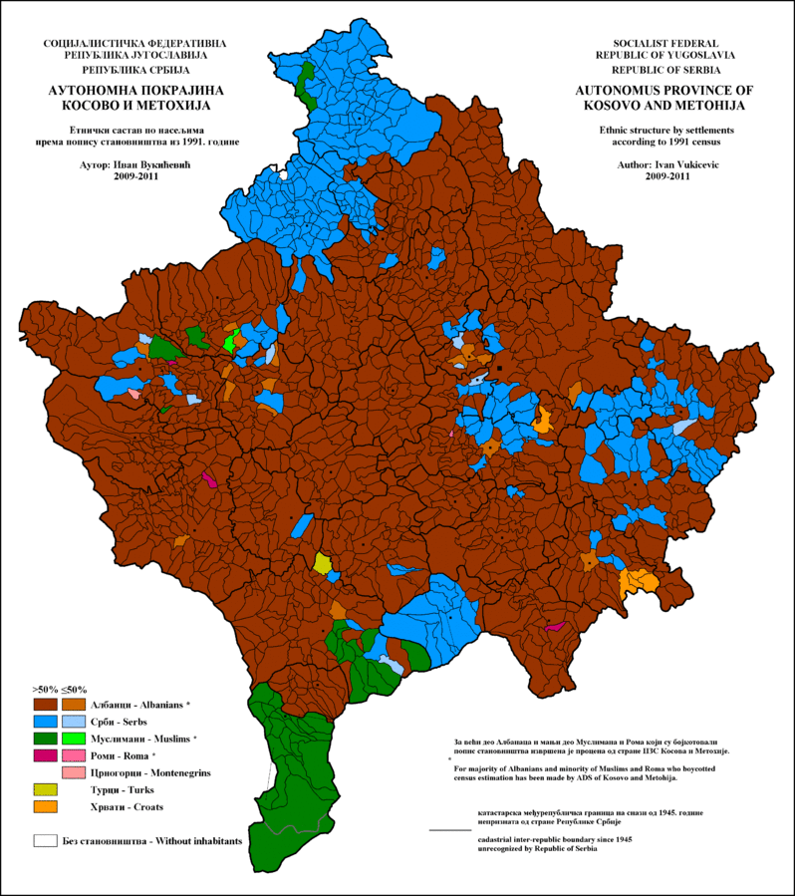
3.3.d) Kossovo: mappa etnica 2005

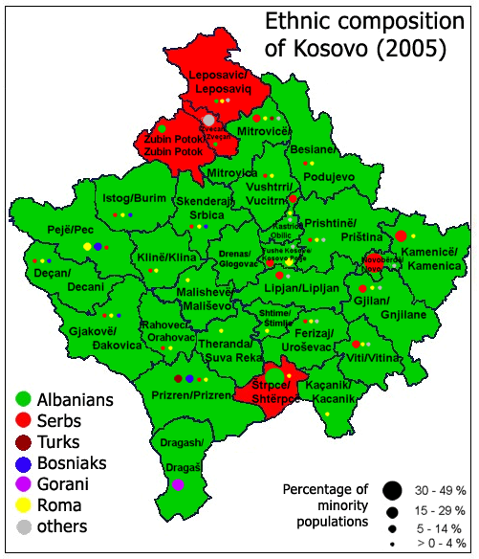

3.3.e) Kossovo: mappa etnica 2010

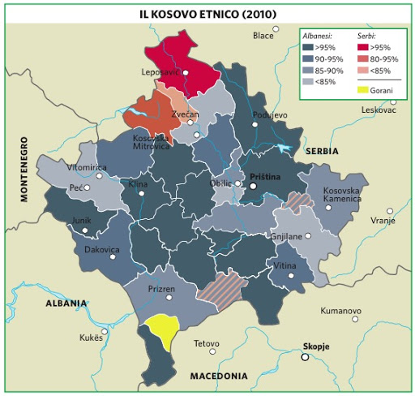
3.6.a) Moldavia: mappa della repubblica del 1924

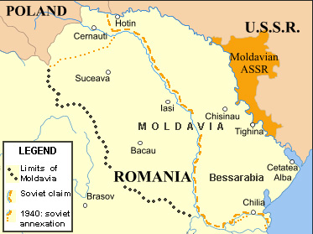

3.6.b) Mappa della Transnistria (2023)
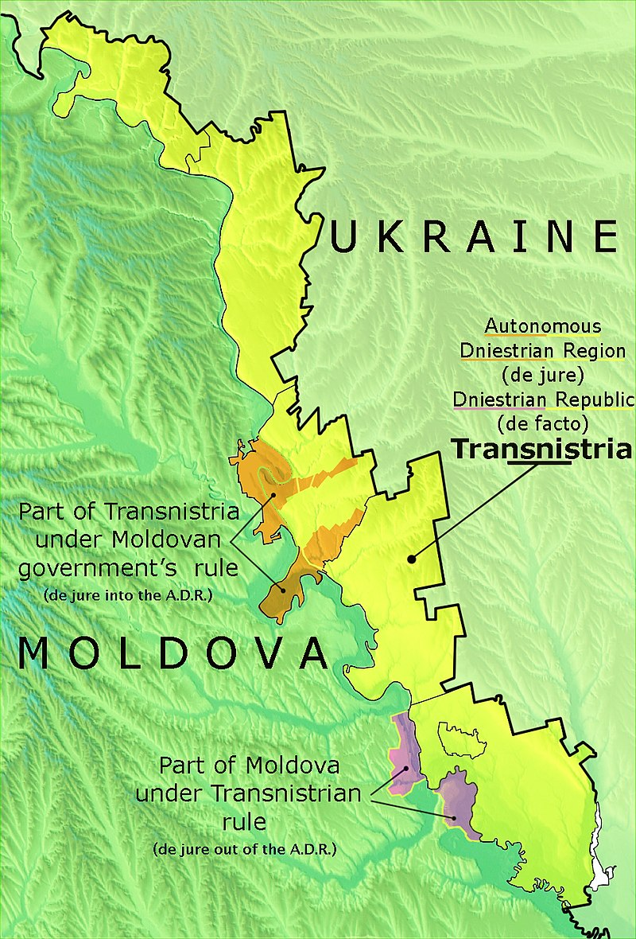
3.7.a) Regioni separatiste nell’Ucraina dell’est (2014)
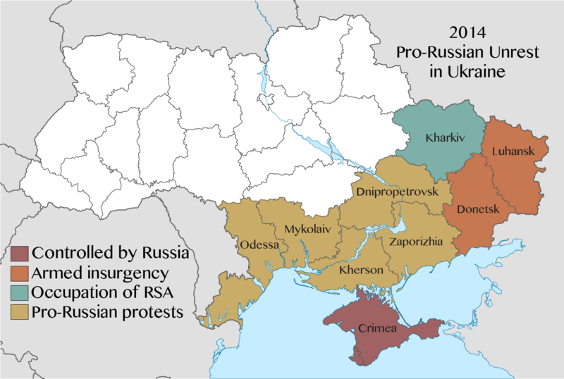

3.7.b.) Donbass: mappa su conquiste territoriali del governo e dei ribelli (2016).

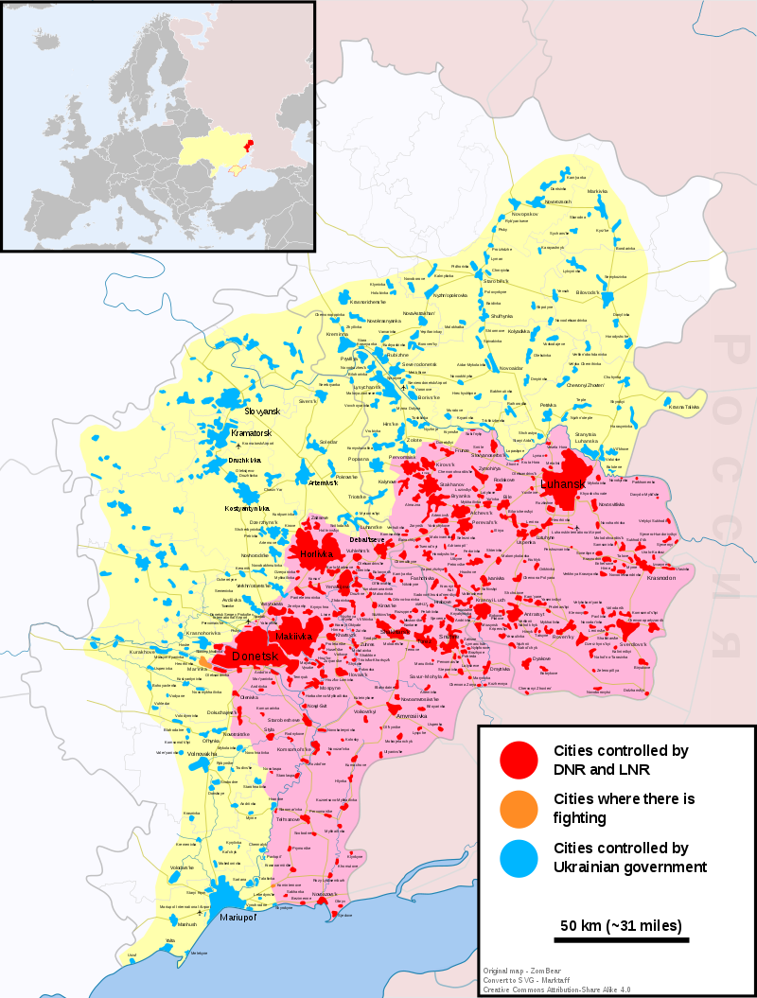
3.7.c) Conquiste territoriali della Russia (9 giugno 2022)

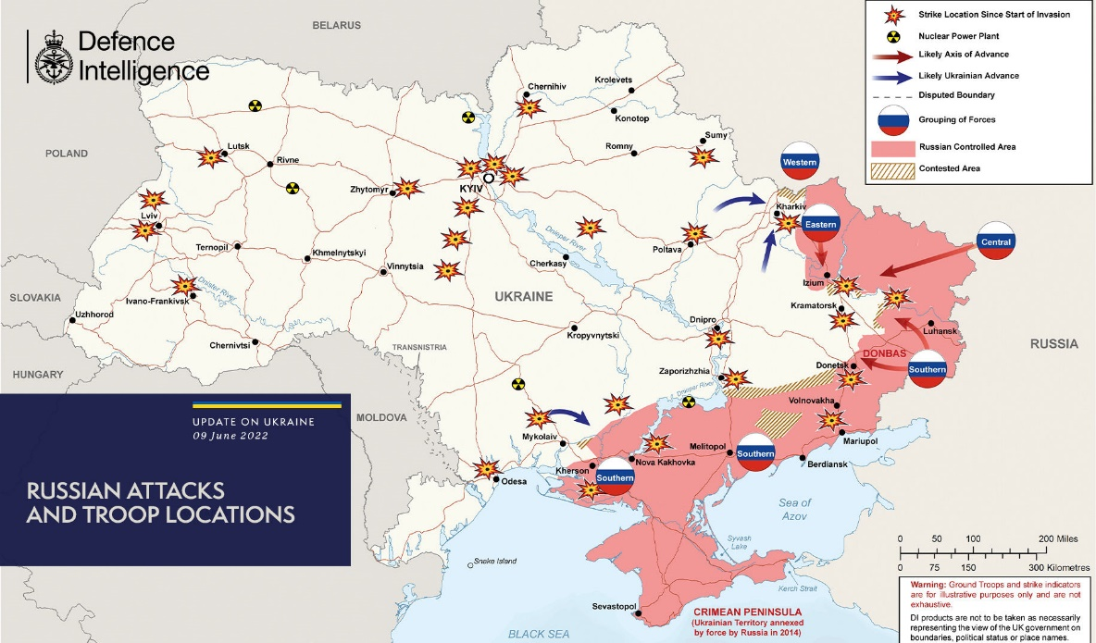
3.7.d) Regioni secessioniste con referendum (settembre 2022)

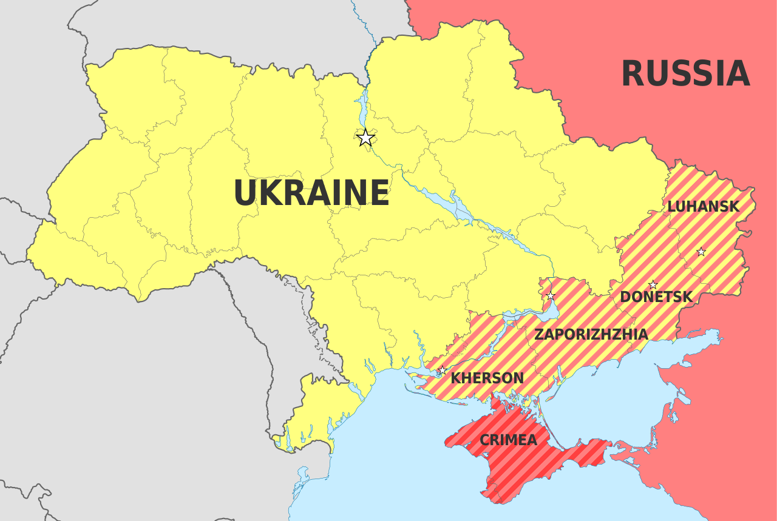

3.7.e) Regioni conquistate dalla Russia (31 dicembre 2022)

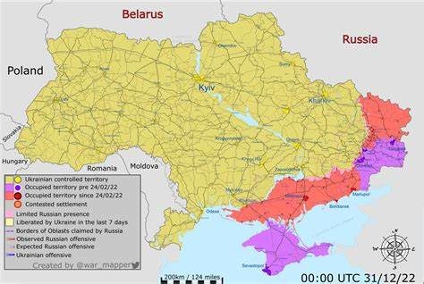
3.7.f) Regioni conquistate dalla Russia (31 dicembre 2023)

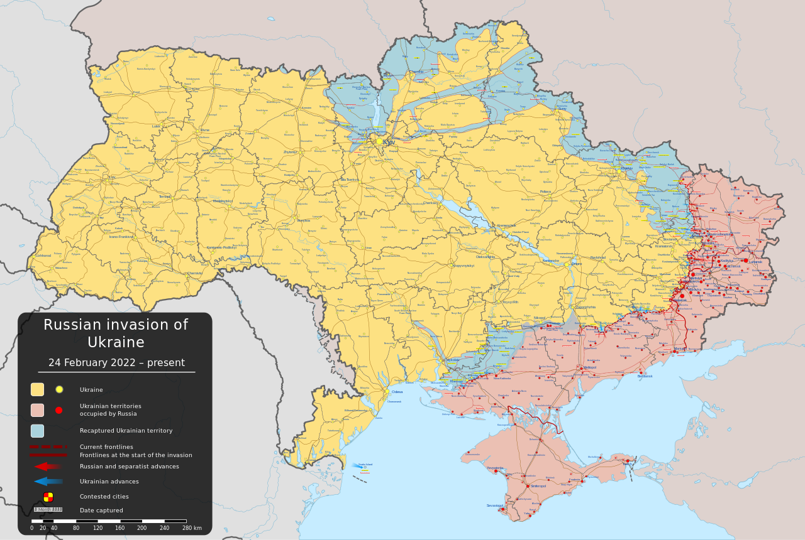

3.9-10-11.) Mappa delle guerre in Abkhazia e Ossezia del sud.

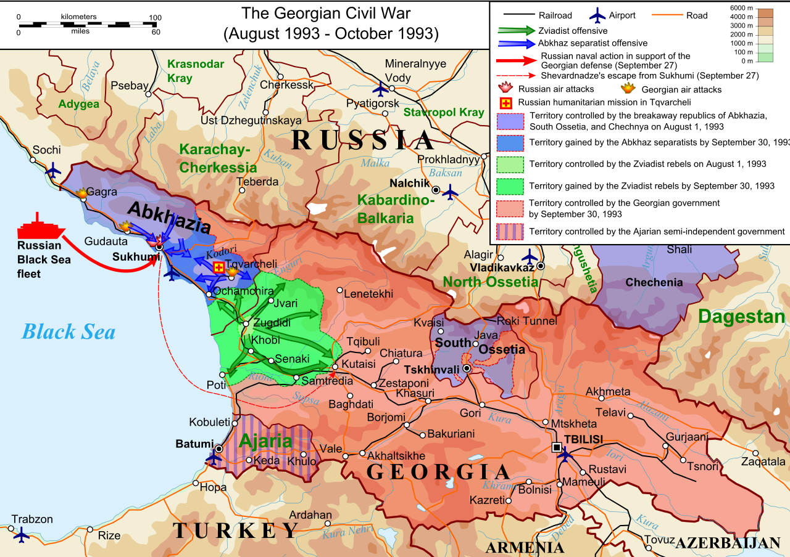
3.12.) Mappa di Prigorodny.

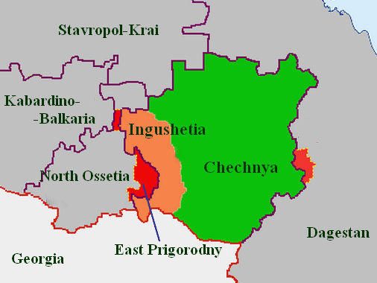

3.13.a) Mappa del Nagorno Karabakh dopo la guerra del 1994

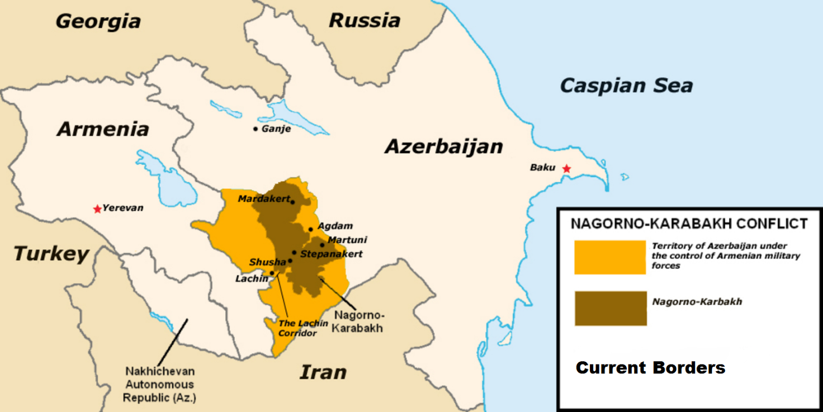

3.13.b) Mappa sulla guerra in Nagorno Karabakh (25 ottobre 2020)

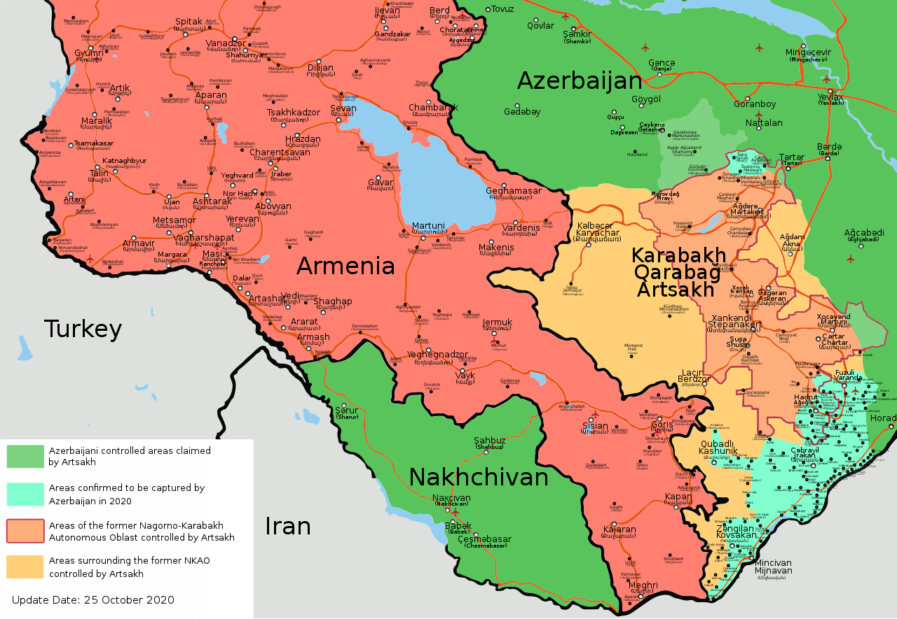
3.13.c) Mappa dell’accordo di pace in Nagorno Karabakh (10 novembre 2020)

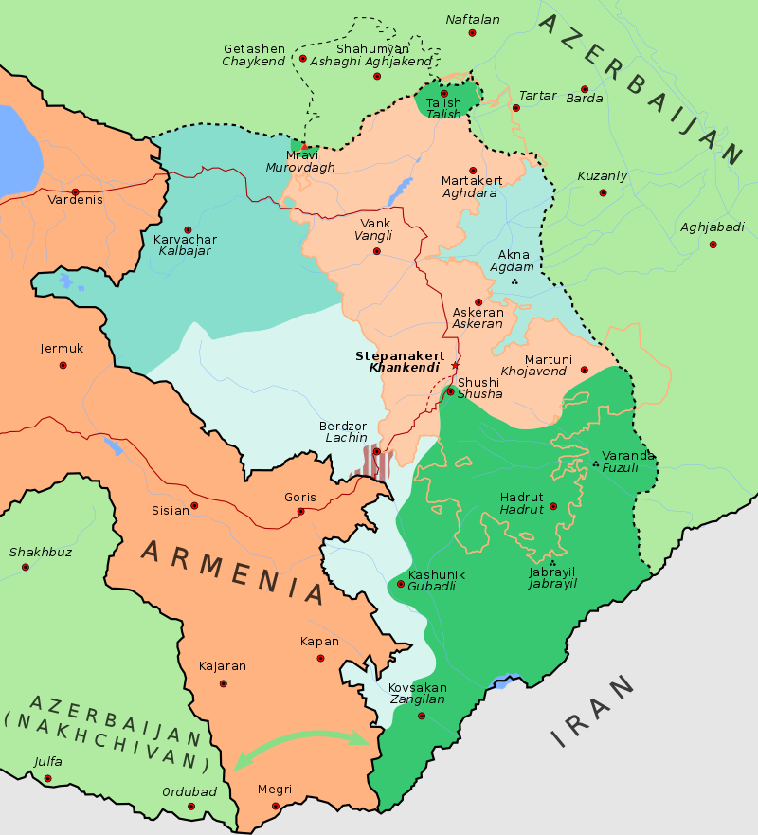
3.13.d) Mappa sulla guerra in Nagorno Karabakh (dicembre 2020)
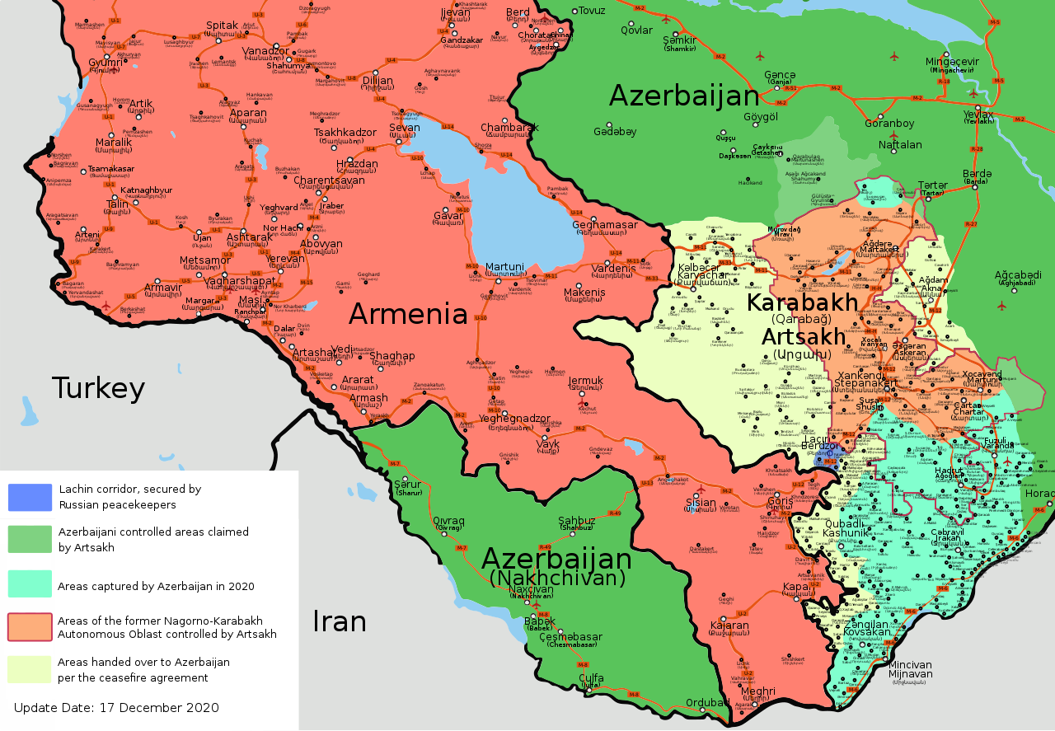
3.13.e) Mappa del Nagorno Karabakh dopo la guerra del 2020

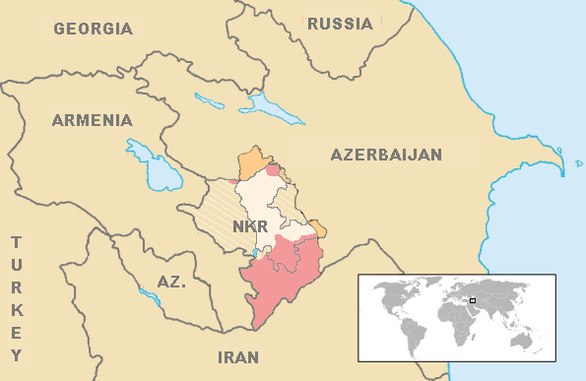
3.13.f) Mappa del Nagorno Karabakh dopo la pulizia etnica del 2023

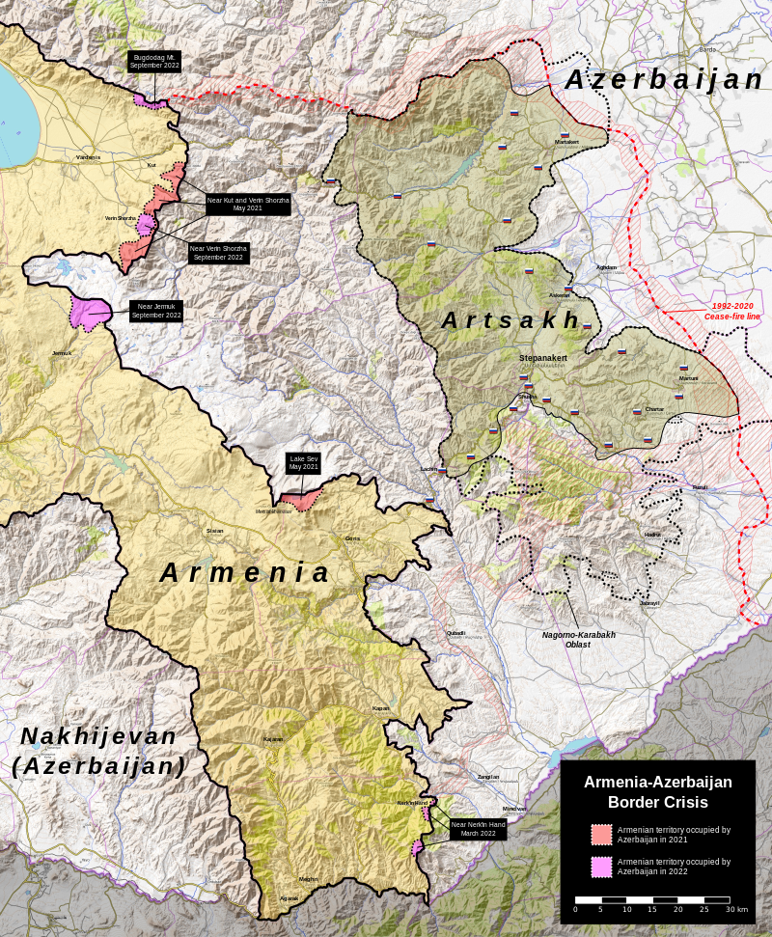

5.8.) Mappa della guerra in Tagikistan.

